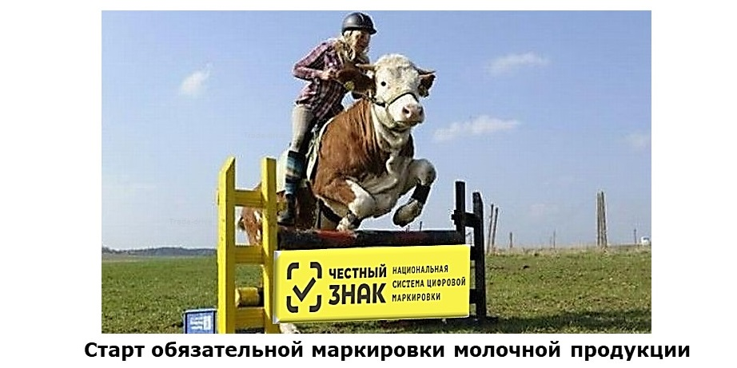
Опубликовано Постановление Правительства РФ от 15 декабря 2020 г. № 2099 “Об утверждении Правил маркировки молочной продукции средствами идентификации и особенностях внедрения государственной информационной системы мониторинга за оборотом товаров, подлежащих обязательной маркировке средствами идентификации, в отношении молочной продукции”. Этот документ зафиксировал виды молочной продукции, а также сроки перехода к ее полной прослеживаемости в системе Честный Знак. Маркировка молока будет сильно отличаться от маркировки других товарных категорий. В этой статье мы расскажем об этих отличиях и о том, как участникам рынка подготовиться к работе с маркированной молочной продукцией.
Начнем с определения того, какая молочная продукция попадает под маркировку. Этот список уже был опубликован еще на этапе эксперимента, и он практически не изменился. По кодам ТН ВЭД это:
0401 - Молоко и сливки;
0402 - Молоко и сливки сгущенные;
0403 - Пахта, йогурт, кефир и прочие ферментированные или сквашенные молоко и сливки;
0404 - Молочная сыворотка, продукты из натуральных компонентов молока;
0405 - Сливочное масло;
0406 – Творог, сыры;
2105 00 – Мороженное и пищевой лед
2202 99 910 0, 2202 99 950 0, 2202 99 990 0 – Напитки, содержащие молочный жир.
Большинство товаров определены только первыми четырьмя цифрами кода ТН ВЭД. Это означает, что под маркировку подпадают все товары, ТН ВЭД которых начинается с этих цифр.
Важным дополнением является форма выпуска продукции и ее упаковка – маркировке подлежат молочные продукты, изготовленные и упакованные промышленным способом. Из маркировки исключили:
- Продукцию, упакованную непромышленным способом в организациях розничной торговли
- Детское питания для детей до 3 лет
- Продукты для специализированного диетического лечебного и диетического профилактического питания.

Этапы маркировки молочной продукции
Первый этап обязательной маркировки молочной продукции затронет только ее производителей и импортеров, и он будет растянут по времени почти на весь 2021 год. Самыми первыми под маркировку попадают сыры (ТН ВЭД 0406) и мороженное (ТН ВЭД 2105 00), их нужно выпускать и импортировать только маркированными уже начиная с 1 июня 2021 года.
Следующая категория – вся оставшаяся молочная продукция со сроком годности более 40 суток. Такую продукцию нужно выпускать только маркированной начиная с 1 сентября 2021 года.
Завершающий этап маркировки производителей – 1 декабря 2021 года. С этого момента под маркировку попадает продукция, срок годности которой 40 суток и менее.
От производителей и импортеров на первом этапе требуется нанесение кода маркировки и передача в ГИС МТ информации о нанесенных на продукцию кодах идентификации (ввод продукции в оборот). Информация о передачи такой продукции далее по товаропроводящей цепи на этом этапе не требуется.
На втором этапе к маркировке подключается розничная торговля, которая с 1 декабря 2021 года обязана регистрировать на кассе продажу маркированной молочной продукции. Таким образом начнет выбывать из оборота та продукция, которую ввели в оборот ее производители. На этом этапе необходима регистрация только розничной продажи, все остальные варианты выбытия товара (списание, использование в производстве, возвраты) пока не требуют регистрации в системе маркировки.
Третий этап внедрения системы маркировки для молочной продукции начнется 1 сентября 2022 года. С этого момента к работе с маркировкой будет подключено оптовое звено, которое будет обязано формировать УПД в электронной форме и передавать в них данные для системы маркировки. Тут тоже будет два этапа – на первом прослеживаемость будет реализована объемно-сортовым методом. В систему маркировки потребуется передавать только коды товаров (GTIN) и их количество. На втором этапе, с 1 сентября 2023 года, наступит полная прослеживаемость каждого кода идентификации при каждой операции в производственном, оптовом и розничном звене.
С 1 сентября 2023 года для целей полной прослеживаемости будет единственное исключение – молочная продукция со сроком годности менее 40 суток. По ней так и оставят объемно-сортовой учет, без его детализации до каждого кода идентификации каждого экземпляра товара.
Таким образом для тех предприятий, которые продают молочную продукцию в упакованном виде своим розничным клиентам, сканировать коды на кассе будет нужно уже с 1 декабря 2021 года. Для тех, кто использует молочную продукцию в производстве или для собственных нужд (кафе, рестораны, кондитерские цеха, предприятия пищевой промышленности) отчитываться о закурке такой продукции и ее списании в производство будет нужно с 1 сентября 2022 года.
Пример – ресторан быстрого питания продает упаковки молока или молочные коктейли по 0,2 литра в составе комплектов и отдельно и использует для приготовления капучино молоко в пачках по 0,9 литра. В этом случае по молоку 0,2 литра, продаваемое клиентам в упаковке, нужно сканировать коды с упаковок на кассе уже с 1 декабря 2021 года, а молоко для капучино получать по ЭДО и списывать для целей производства с указанием кода идентификации с пачки только с 1 сентября 2022 года.
Продуктовый магазин или супермаркет обязан сканировать коды Честный Знак на кассе с 1 декабря 2021 года, а принимать молочную продукцию от своих поставщиков по ЭДО только с 1 сентября 2022 года.

Работа с немаркированными остатками молочной продукции
В правилах маркировки молочной продукции четко указано, что маркировки остатков не будет: оборот и вывод из оборота соответствующей немаркированной молочной продукции, введенной в оборот до даты, с которой нанесение средства идентификации на соответствующую молочную продукцию становится обязательным, допускается до окончания срока годности этой молочной продукции.
Это означает, что если товар был произведен без маркировки до наступления даты обязательной маркировки по этой товарной категории, то его можно продавать, хранить, перемещать и т.д. до окончания срока годности. Это сильно упрощает маркировку для розничного и оптового звена, им теперь нет необходимости гадать, успеют ли они продать поступившую продукцию или ее придется маркировать как свои остатки собственными силами и за свой счет.

Как рознице и общепиту подготовиться к работе с маркированным молоком
Большая часть продуктовых розничных предприятий уже сталкивалась с маркированной продукцией на примере табачных изделий. Для них маркировка молока совершенно ничего не меняет, все подготовительные работы выполнены. Они уже подключились к системе Честный Знак, обновили свое кассовое и товароучетное программное обеспечение для работы с маркировкой, подключились к ЭДО и уже принимают документы от поставщиков сигарет в электронном виде и сканирую коды датаматрикс при продаже на кассе. Для остальных все это придется сделать в этом году.
Для кафе и ресторанов уже сейчас нужно оценить, как они работают с молочной продукцией. Если она есть в меню в упакованном виде, то ее придется продавать через кассу примерно так же, как и алкоголь, сканируя коды идентификации с каждой пачки. Если она применятся только в производстве других блюд и напитков, то про работу с маркировкой можно забыть до лета 2022 года – этого времени хватит на подготовку системы и подключение ее к ЭДО.
Молочная продукция сильно расширит число маркируемых товаров. А скоро к ней добавится бутилированная вода. К 2024 году почти вся продукция, продаваемая через розницу, будет маркироваться специальными знаками. Поэтому ваше предприятие уже сейчас можно готовить к более тщательной приемке товаров от поставщиков, к электронному документообороту, к инвентаризации товаров в разрезе их кодов идентификации. Это уже не далекое будущее, а наше настоящее. Мы продолжим следить за новостями маркировки, оставайтесь на связи!

